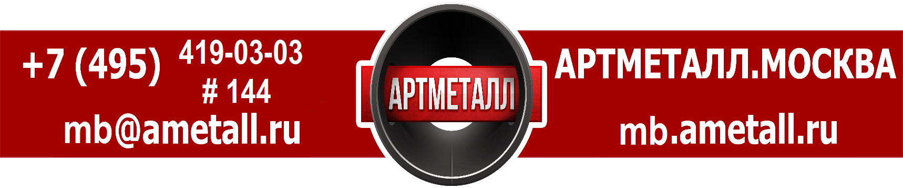
ИНН 5012039185/КПП501201001
Р/С 40702810605030008406
в ЗАО «ВТБ 24» г. Москва
К/С30101810100000000716
БИК 044525716, ОКПО 99144974

Коммерческое предложение

ООО «АртМеталл» является одним из надежных поставщиков Московского региона, по металлопродукции.
Гибкая ценовая политика, высочайшее качество, мгновенное решение вопросов логистики позволило компании, зарекомендовать себя как Честный, Надежный, Профессиональный. поставщик металлопродукции:

- Трубы Б/У, восстановленные, диам. от 15 до 1620 мм.
- Лист г/к, х/к, ПВЛ, рифленые, оцинкованные, конструкционные, нержавеющий.
- Трубы ВГП, Х\Д, Г\Д, Э\С, Нержавеющие.
- Уголок.
- Сетка: сварная, плетеная, тканая, цпвс.
- Швеллер; Гн. Швеллер.
- Сталь армированная класса А-I, A-III; АТ 800,35ГС.
- Балка; Сварная Балка.
- Метизная продукция.
- Шпунт Ларсена.
- Цинкование металла.
- Металлоконструкции.

Менеджмент компании ставит на первое место, такие качества как: порядочность, честность, оперативность, и не гонится за сиюминутной одноразовой выгодой, а ставит на продолжительные взаимовыгодные отношения со своими партнерами.

Наша Компания желает Вам процветания и благополучия!

С уважением,
Башашин Максим
ООО «АртМеталл»
Тел. 8(926)531-97-21
Тел. 8(495)419-03-03 доб. 144
ICQ: 662264476
E-mail: mb@ametall.ru
Сайт: mb.ametall.ru

